 | RE/MAX

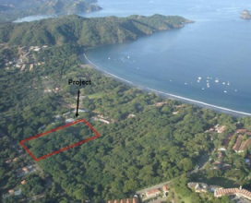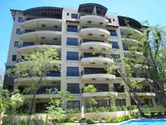

Penthouse - La Merveille de la Mer - $1.200.000 – Playa Hermosa

Profitez d'une vue spectaculaire sur l'océan, des deux terrasses de ce Condo Penthouse de 260 M2 avec 4 chambres, 4 SdB. Les amateurs de soleil adoreront le toit-terrasse privé avec sa propre salle de bain, une douche extérieure et un jacuzzi géant. A juste quelques minutes à pied de la plage de Playa Hermosa, ce penthouse est un must comme on dit à Paris. Une fois passée la porte d'entrée, la salle à manger spacieuse avec ses plafonds voûtés vous accueillera. Outre les deux chambres d'hôtes, ce luxueux condo offre deux suites de maitres, dont une avec un balcon privé. La cuisine est équipée de comptoirs en granit, et d’électroménagers GE haut de gamme en acier inoxydable. Il y a un grand garde-manger à côté de la cuisine, ainsi qu'une ample buanderie avec laveuse et sécheuse. Le condo est pré-câblé pour le téléphone, et le câble. Une grande piscine commune se situe à côté du centre de yoga et d’une salle de musculation de haute technologie. Une cave de stockage et un espace de stationnement couvert sont à votre disposition. Sécurité assurée 24/7. Avec l'aéroport international de Liberia à seulement 25 minutes vous pouvez être sur votre terrasse bénéficiant d'une boisson fraîche, peu après votre descente d'avion. S'il vous plaît, appelez-nous pour une visite privée des aujourd'hui!...



